 | Ihre Ansprechpartnerin für die Pressearbeit
 | Lilian Aly  Kirchner Kommunikation  Gneisenaustr. 85  10961 Berlin |  | Fon (0) 30 . 84 71 18 0  aly@kirchner-pr.de  www.kirchner-pr.de
PRESSEINFORMATION |  | Springe, Stand: 29.03.2024
Gunnar Menkens  Nirgendwo ein Land  Die Geschichte der staatenlosen Krankenschwester Farah Hareb  zu Klampen Verlag  100 Seiten,  Buch  Euro (D) 14,00  ISBN 9783866748231  Erscheinungstermin: 09.05.2022 | 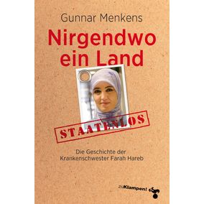

Darf ein Mensch abgeschoben werden, der seit 36 Jahren in Deutschland lebt, voll integriert ist und aufopferungsvoll seiner Arbeit nachgeht? Der Skandal um die Einbürgerung der Krankenschwester Farah Hareb.
Farah Hareb war zwei Jahre alt, als ihre Eltern vor dem Bürgerkrieg im Libanon flüchteten. Und obwohl sie schon lange als Krankenschwester in Deutschland arbeitet, ist sie als Staatenlose immer noch lediglich geduldet: Mal fehlte Behörden ein Stempel auf der Hebammenurkunde von der Geburt, dann galt sie als Türkin – mit immer neuen Hürden wurde und wird ihr die deutsche Staatsbürgerschaft bis heute verweigert.
Während Farah Hareb auf einer Intensivstation Covid-19-Patienten pflegt und sich dabei selbst mit dem Virus infizierte, ist ihr aufenthaltsrechtlicher Status nach wie vor ungeklärt. Sie lebt von einer amtlichen Duldung zur nächsten. Der Verlust ihres Arbeitsplatzes stand im Raum, sogar eine Ausweisung.

GUNNAR MENKENS:

